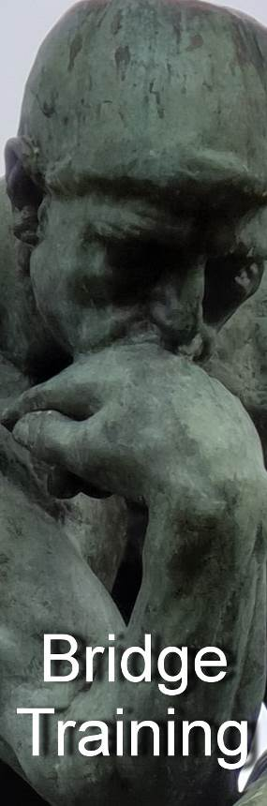
Nr. 897 24 oktober 2022

Vragen van ‘gewone’ bridgers over bied- en speeltechniek én over de rechten en plichten aan de gewone bridgetafel

Je kunt kiezen uit twee BridgeTrainingpakketten:

Pakket 1: Alle Bridge Trainingen en relevant bridgenieuws
Pakket 2: Alle Bridge Trainingen, relevant nieuws én Arbitrair

Alle reeds verschenen nummers staan op: www.bridgeservice.nl

Redactie: Carolien de Koomen, Margriet Jansze, Mirjam Dierckxsens, Monica Vuister, Ron Jedema, Siger Seinen, Jan van Die en Rob Stravers (eindredactie)

Informatie en tips over Rekenprogramma:
Liesbeth Hoeks Vragenhoekje:
https://www.bridgeservice.nl/Bridgeservice-Vraaghoekje.html

Ontvangen vraag

Stel, ik open met 1♥ of 1♠, en partner verhoogt mijn openingskleur naar 2♥/♠, wat in ons systeem troefsteun met 6-9 punten belooft. Kan ik dan met een mooie hand alleen met 3♥/♠ aan partner vragen om met 8-9 punten de manche uit te bieden?

Een terechte vraag.

Ik leg een spel voor met drie verschillende oosthanden. Bied die uit met je vaste bridgepartner(s). Kom je daarmee op de juiste eindcontracten, dan weet je wat je te doen staat: houd wat je hebt!

Westhand Oosthand I Oosthand II Oosthand III
♠ A V 8 7 6 ♠ H 5 4 2 ♠ H 5 4 2 ♠ H B 4 2
♥ 2 ♥ H B 6 ♥ 3 ♥ H V 3
♦ H B 4 3 ♦ 9 8 ♦ V 10 8 6 ♦ 9 8 7
♣ H B 3 ♣ 8 7 6 5 ♣ V 10 7 6 ♣ 8 7 6

West opent 1♠ en de drie oostspelers geven alle drie het bijbod van 2♠.

Wat biedt west in zijn tweede beurt en met welke bieding reageren deze drie oostspelers daarop?

Op de volgende pagina geef ik mijn biedingen. Het gaat nog niet om punten. Je kunt dus onbevangen – zonder risico van een slecht rapportcijfer – antwoorden.
Westhand Oosthand I Oosthand II Oosthand III
♠ A V 8 7 6 ♠ H 5 4 2 ♠ H 5 4 2 ♠ H B 4 2
♥ 2 ♥ H B 6 ♥ 3 ♥ H V 3
♦ H B 4 3 ♦ 9 8 ♦ V 10 8 6 ♦ 9 8 7
♣ H B 3 ♣ 8 7 6 5 ♣ V 10 7 6 ♣ 8 7 6

1♠ 2♠ 2♠ 2♠
3♥*! 3♠! 4♠! 3♠!
pas

Wat gebeurt hier?
Openaar west ziet manchekansen als partner oost plaatjes heeft in zijn bijkleur(en). Neem alleen al ♣V: als oost dat plaatje meebrengt verhoogt dat het aantal klaverenslagen van mogelijk nul naar twee!

Na partners steun in de openingskleur vraagt openaar west met een bod in een nieuwe kleur:

‘Partner, ik ben zeer kort in deze tweede kleur, als je daar plaatjes in meeneemt heb ik daar niet veel aan. Maar… als je minstens vier punten meeneemt in de twee andere kleuren sluiten die mooi aan op mijn honneurs en mag je de manche uitbieden!’

En dan blijkt opeens dat oost met een puntenmaximum van 9 (oosthand III) niet voor de schoppenmanche kiest, en oost II met slechts zeven punten wél voor de kansrijke 4♠ gaat.

Deze afspraak heeft een naam: ‘short suit trials’. Met een bod in je korte kleur of renonce vraag je naar puntenkracht in de overige twee kleuren.

Uiteraard is er ook een tegenhanger: ‘long suit trials’. Daarmee bied je juist de bijkleur waarin je lengte hebt, met de vraag om met kracht in die kleur voor een manchecontract te gaan.

Short of long?
Ik denk dat krachtinteresse in twee bijkleuren iets vaker voorkomt dan interesse in één specifieke kleur. Maar dat kun je met je partner uitproberen. Na de testperiode kies je in goed overleg voor het instrument dat het beste voelt.

Genoeg theorie! Hier zijn vijf handen om te oefenen met de ‘short suit trial’.

Veel plezier ermee.
Stel jouw vijf antwoorden vast en noteer het spelnummer bij je antwoorden.

Vraag 1 Jouw westhand West Oost
♠ 10 9 8 6 1♠
♥ H 6 2♠ 3♣
♦ A 8 4 ??
♣ 9 8 7 2

Vraag 2 Jouw westhand West Oost
♠ 3 2 1♥ 2♥
♥ A B 9 7 5 2 ??
♦ 5 4
♣ A H 2

Vraag 3 Jouw westhand West Oost
♠ H V B 7 6 1♠ 2♠
♥ A V 5 ??
♦ H 7 6 5
♣ 5

Vraag 4 Jouw westhand West Oost
♠ A 9 8 5 1♠
♥ B 3 2 2♠ 3♣
♦ 10 9 2 ??
♣ H B 2

Vraag 5 Jouw westhand West Oost
♠ 9 8 1♥
♥ H 10 8 6 2♥ 3♥
♦ H 8 7 6 ??
♣ V 9 8

Op de volgende pagina staan drie spellen (A, B en C).

Per spel staat boven elke hand het nummer van het bijbehorende antwoord.

Jouw antwoorden moeten gelijk zijn aan de biedingen waarachter de drie uitroeptekens staan.

De pagina van de waarheid…

Spel A (antwoord 3) (antwoord 1)
♠ H V B 7 6 ♠ 10 9 8 6
♥ A V 5 ♥ H 6
♦ H 7 6 5 ♦ A 8 4
♣ 5 ♣ 9 8 7 2

1♠ 2♠
3♣*!!! 4♠!!!

Met 3♣ vraagt west naar kracht, minstens 4 punten, in de twee andere bijkleuren. Oost heeft zelfs zeven punten in die twee kleuren, dus lijkt 4♠ kansrijk.
Noteer 2 punten voor het 3♣-bod en 2 voor 4♠.

Spel B (antwoord 3) (antwoord 4)
♠ H V B 7 6 ♠ A 9 8 5
♥ A V 5 ♥ B 4 2
♦ H 7 6 5 ♦ 10 9 2
♣ 5 ♣ H B 2

1♠ 2♠
3♣*!!! 3♠!!!

Omdat deze hand dezelfde is als die van spel A, levert het 3♣-bod geen punten meer op…
Maar het beheerste 3♠-bod, ondanks de negen punten, is goed voor 2 punten.

*3♣ belooft geen lengte in klaveren, eerder het tegendeel, en is daarom alerteerplichtig!

Spel C (antwoord 2) (antwoord 5)
♠ 3 2 ♠ 9 8
♥ A B 9 7 5 2 ♥ H 10 8 6
♦ 5 4 ♣ H 8 7 6
♣ A H 2 ♣ V 9 8

1♥ 2♥
3♥!!! pas!!!

Grote kans dat de tegenstanders na een ‘pas’ op 2♥ er nog inkomen met een schoppenbod. Het barrage-3♥-bod maakt dat lastiger. Tel 2 punten voor 3♥ én 2 voor de pas!

Je puntentotaal is je rapportcijfer voor short-suit-trial!

